Veröffentlicht am 26.10.2016 in der Bildschirmzeitung „Der Waldseer“

Erneut Platz eins für Reutes C- Jugend bei der Oberschwäbischen Mannschaftsmeisterschaft

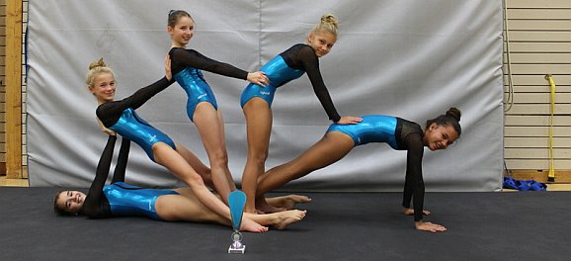
Erfolgreich schlossen die Turnerinnen des TSV Reute die diesjährige Wettkampfrunde der Oberschwäbischen Mannschaftsmeisterschaft des Turngaus Oberschwaben ab. Die C- Jugend Mannschaft erturnte sich überlegen den ersten Platz. Die C-offen Mannschaft konnte sich Platz 3 sichern und die E-Jugend landete auf Platz dreizehn. (Foto: Die siegreichen Mädels der C - Jugend freuen sich über ihren Erfolg. v.l.: Selina Schönegg, Sara Zell, Lisa Hecht, Stefanie Krel und Alicia Kösler)
Die Oberschwäbischen Mannschaftsmeisterschaften fanden in diesem Jahr an drei Wettkampftagen in Bad Waldsee, Wangen und Friedrichshafen statt. Gemeldet waren 18 E - Jugend, 12 C - Jugend und 9 Mannschaften der offenen Klasse. Das Regelement der Wettkampfreihe sieht vor, dass das schlechteste Tagesergebnis jeder Mannschaft gestrichen und die Rangpunktzahlen der verbleibenden Wettkämpfe das Ergebnis bilden.
Im Teilnehmerfeld der 18 E - Jugendmannschaften trat der TSV mit seinen „Youngsters“ der Jugend E, Katharina Ebe, Thea Bodenmüller, Linda Limbächer, Theresa Speh, Alessia Kirchgessner und Milena Selzle an. Die Mädchen turnten in diesem Jahr ihre ersten Wettkämpfe. Obwohl sie sehr aufgeregt waren, zeigten sie schöne Übungen. Nicht alle Übungen gelangen fehlerlos, dennoch gewannen sie zunehmend an Sicherheit. Die beste Platzierung war ein neunter Platz beim Wettkampf in Wangen. In der Endabrechnung landeten sie im dichten Feld auf Platz 13.
Die C- Jugend Mannschaft um Lisa Hecht, Stefanie Krel, Alicia Kösler , Selina Schönegg und Sara Zell, konnte bereits am ersten Wettkampftag ihre Höchstform unter Beweis stellen und holte sich verdient den ersten Tagessieg. Dieser bestätigte sich am zweiten Wettkampftag mit noch deutlicherem Vorsprung und so konnte die Mannschaft den dritten und letzten Wettkampf als entspannten Übungstag für das bevorstehende Regionalfinale im November nutzen. Am Schluss durften die Mädchen nach insgesamt drei Tagessiegen ganz oben aufs Podest.
Die Mädchen der Jugend C-offen mit Nora Linder, Carolyn Ott, Marith Wagegg und Lena Zell mussten verletzungsbedingt auf eine Turnerin der Mannschaft verzichten und starteten zu Beginn der Serie nur zu viert. Auch Nora Linder konnte aufgrund einer Verletzung nicht alle vier Geräte turnen und so kämpften die drei Übrigen um wertvolle Punkte für die Wertung. Bei maximal fünf Turnerinnen pro Gerät zählen die besten drei Ergebnisse, sodass der Mannschaft an den Geräten oft kein Streichergebnis blieb. Die Mädchen konnten sich dennoch von Wettkampf zu Wettkampf steigern und sicherten sich, nach einem hervorragenden letzten Wettkampf in Wangen, bei dem Marith Wagegg am Boden ganz nervenstark die Tageshöchstwertung turnte, am Ende Platz drei auf dem Treppchen.
Text Theresa Strobel, Foto: Kösler

